实 验 报 告

辽宁科技大学_计算机与软件工程_学院 2021年5月21日
课名： 软件工程概论 |  | 实验题目：结构化概要设计
班级：软件19-5 | 姓名: 沈恩奇 |  | 学号：120193504123 | 任课教师：曾子维
实验目的：
通过实验熟练掌握结构化设计模型的建模方法，包括功能模型和具体的处理和加工过程的建模。理解和掌握系统结构模型的建模方法。能将数据流图（DFD）转换成SC图、能够对处理逻辑进行流程图描述。
实验内容：
- 实验习题1，验证性实验，用Visio绘制如下功能结构图。
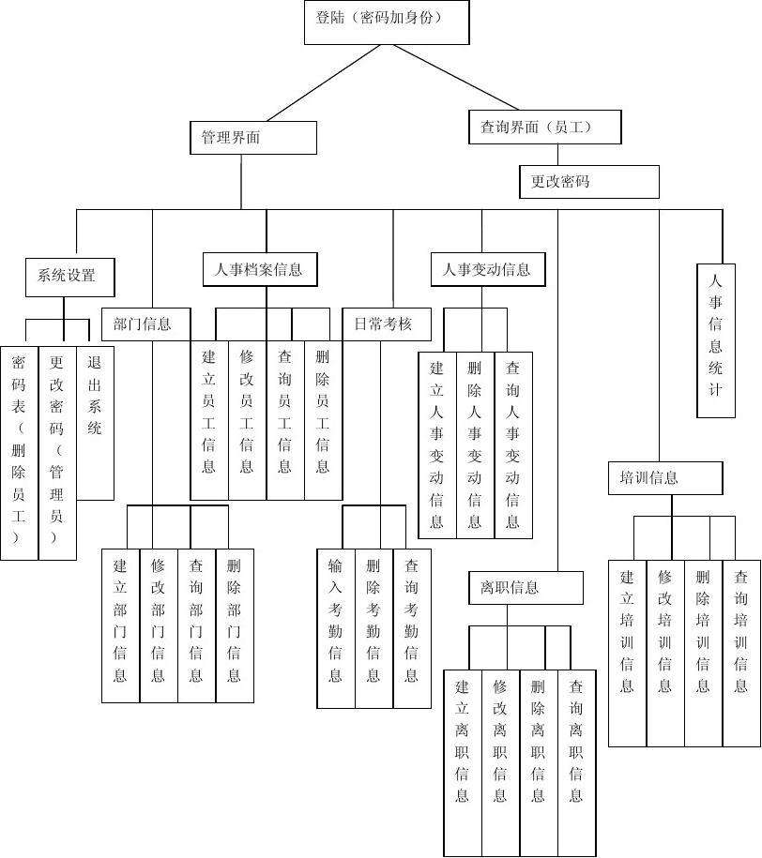

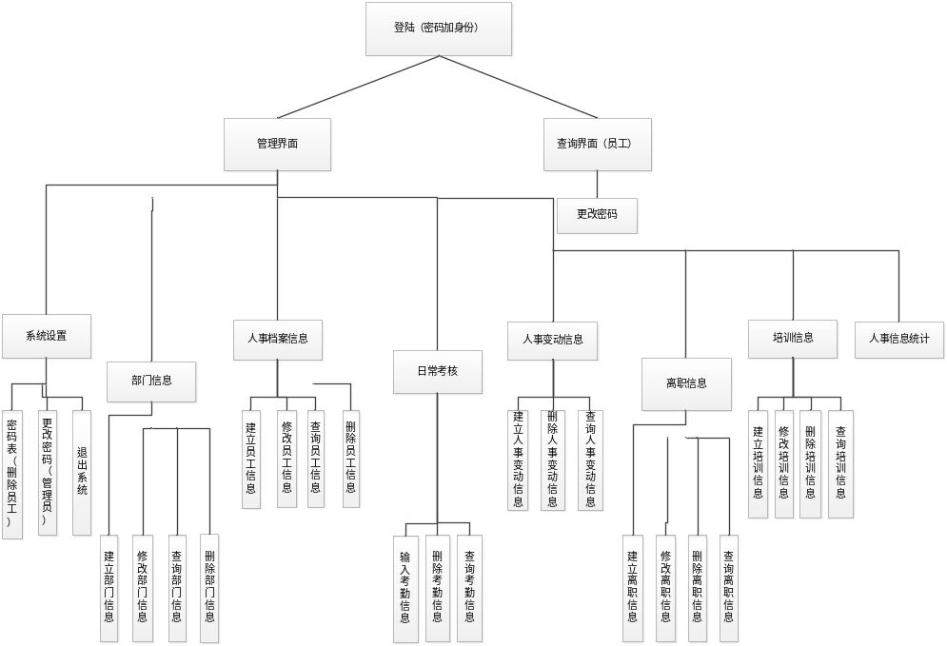

- 实验习题2，将实验二习题3（工资系统）说完成的DFD图转换成SC图
第一步：复制DFD图；
第二步：画出SC图。

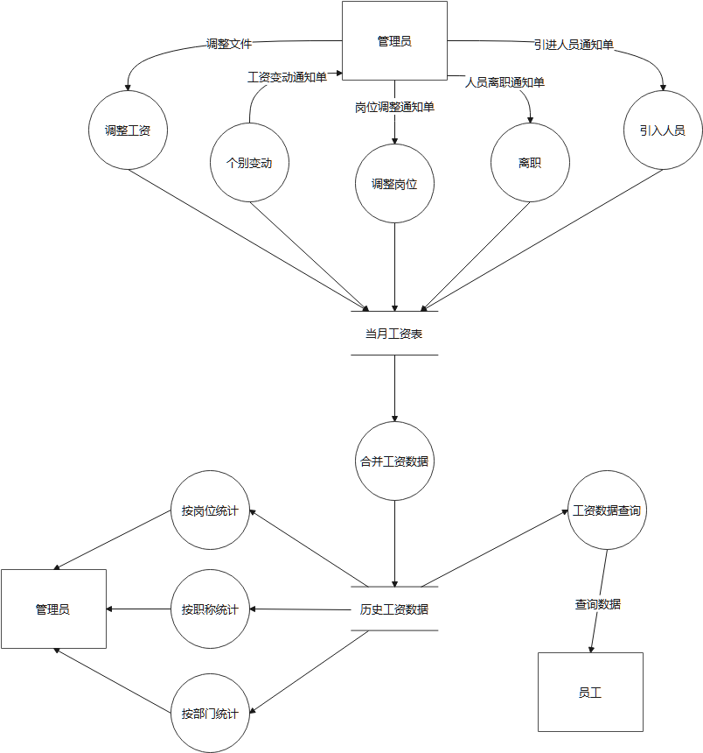

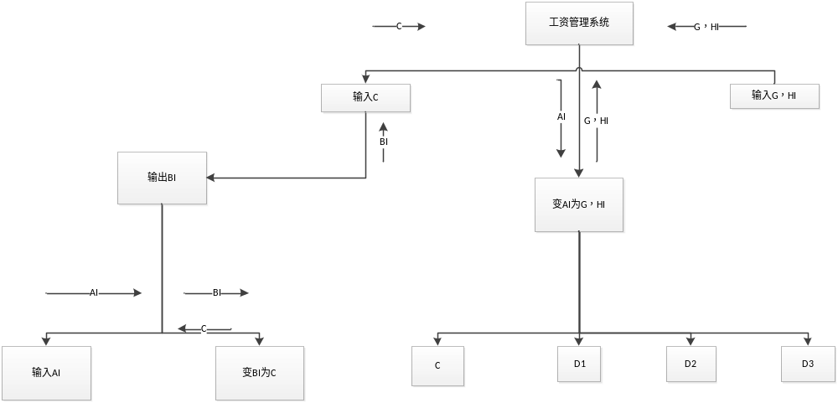

- 实验习题3，已知某航空公司规定，乘客可以免费托运重量不超过30kg的行李。当行李重量超过30kg时，对头等舱的国内乘客超重部分每公斤收费4元，对其他舱的国内乘客超重部分每公斤收费6元，对外国乘客超重部分每公斤收费比国内乘客多一倍，对残疾乘客超重部分每公斤收费比正常乘客少一半。
请利用判定表描述上述处理逻辑。

 | 1 | 2 | 3 | 4 | 5 | 6 | 7 | 8 | 9
行李重量W<=30 | T | F | F | F | F | F | F | F | F
国内乘客 |  | T | T | T | T | F | F | F | F
头等舱 |  | T | F | T | F | T | F | T | F
残疾乘客 |  | F | F | T | T | F | F | T | T
免费 | ×
（W—30）×2 |  |  |  | ×
（W—30）×3 |  |  |  |  | ×
（W—30）×4 |  | × |  |  |  |  |  | ×
（W—30）×6 |  |  | × |  |  |  |  |  | ×
（W—30）×8 |  |  |  |  |  | ×
（W—30）×12 |  |  |  |  |  |  | ×

- 实验习题4，将在第三题中得到的判定表转换成判定树。

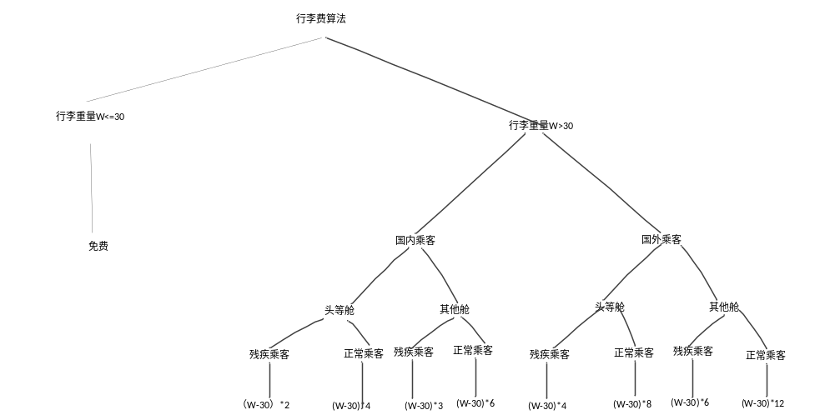

实验心得：
本次实验让我熟悉掌握结构化设计模型的建模方法，以及详细设计的各类工具的使用。学会了将数据流图转换成SC图以及处理逻辑的流程图描述。学会了使用Visio。收获很多。
评语：

优：态度认真，遵守纪律，能很好的完成实验内容要求，全面的掌握了专业知识和专业技能，报告结构合理，逻辑很清晰，格式符合规范。
良：态度认真，遵守纪律，能较好完成实验内容要求，较好的掌握了专业知识和专业技能，报告结构合理，逻辑比较清晰，格式符合规范。
中：态度比较认真，遵守纪律，能按时完成实验内容要求，较好的掌握了专业知识和专业技能，报告结构基本合理，逻辑比较清晰，格式基本符合规范。
及格：态度比较认真，遵守纪律，基本能按时完成实验内容要求，基本掌握了专业知识和专业技能，报告结构基本合理，逻辑基本清晰，格式基本符合规范。
不及格：态度不认真，不遵守纪律，不能按时完成实验内容要求，不能掌握专业知识和专业技能，文字不通顺，逻辑不清晰，格式不符合规范。

